VIA CRVCIS

¡Toma tu cruz y sígueme!
Si alguno quiere venir en pos de mí,
niéguese a sí mismo,
tome su cruz
y sígame.
(Mt 16,24)



Quien dirige:
En el nombre del Padre, del Hijo y del Espíritu Santo.
Todos: Amén.

Quien dirige:
Padre providente,
que enviaste tu Hijo eterno para salvar al mundo
y escogiste hombres y mujeres para que,
por Él, con Él y en Él,
proclamasen la Buena Nueva a todas las naciones.
Concede las gracias necesarias para que,
en el rostro de todos tus discípulos,
brille la alegría de ser,
por la fuerza del Espíritu Santo,
los constructores de la paz en la sociedad actual.
Todos: Amén.

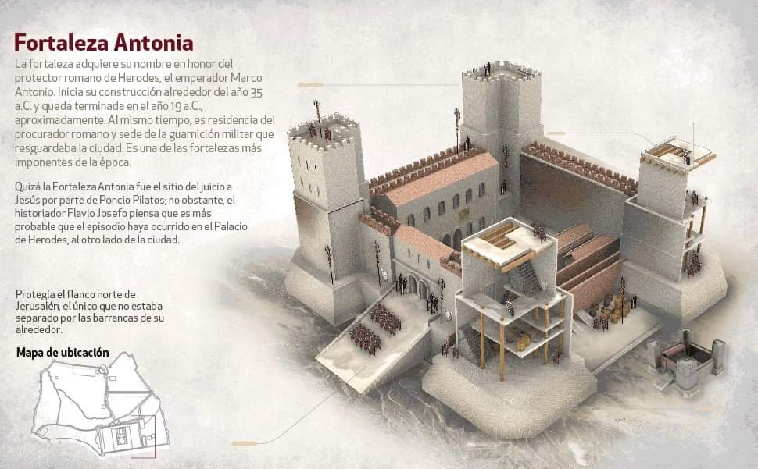

Quien dirige:
1ª Estación: Jesús es condenado a muerte.
Un inocente fue condenado.

Lector: Cada vez que he aceptado un pecado, por pequeño que sea, he gritado junto con ellos: "¡Crucifíquenlo!". Quiero que esté crucificado para pecar libremente. Me "conviene" condenarlo.
Quien dirige: Te adoramos Cristo, y te bendecimos.
Todos: que por tu Santa Cruz redimiste al mundo y a mí, pecador. Amén.

Padre Nuestro... Ave María... Gloria...

Quien dirige: Señor pequé. Ten piedad y misericordia de mí.
Todos: Pecamos y nos pesa, ten misericordia de nosotros que por nosotros padeciste.

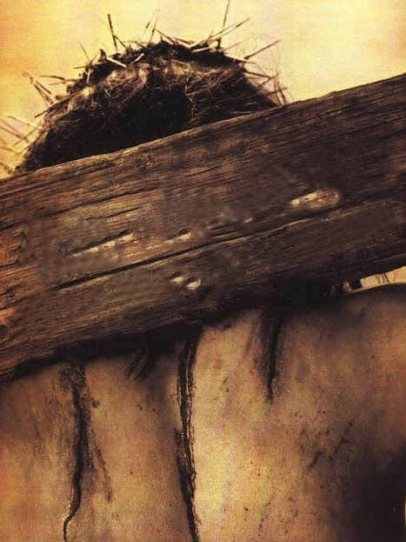

Quien dirige:
2ª Estación: Jesús carga con la cruz.
Nuestro Señor asumió una cruz que no era suya.

Lector: Señor, pocas han sido las veces que he aceptado las cruces que me mandas. Son muy pocas mis fuerzas y muy poca mi buena voluntad para aceptar los dolores, visicitudes, dificultades, cruces de mi vida diaria. ¡Ayúdame Jesús a sobrellevarlas, si no puede ser con alegría, al menos con mucha paciencia!
Quien dirige: Te adoramos Cristo, y te bendecimos.
Todos: que por tu Santa Cruz redimiste al mundo y a mí, pecador. Amén.

Padre Nuestro... Ave María... Gloria...

Quien dirige: Señor pequé. Ten piedad y misericordia de mí.
Todos: Pecamos y nos pesa, ten misericordia de nosotros que por nosotros padeciste.

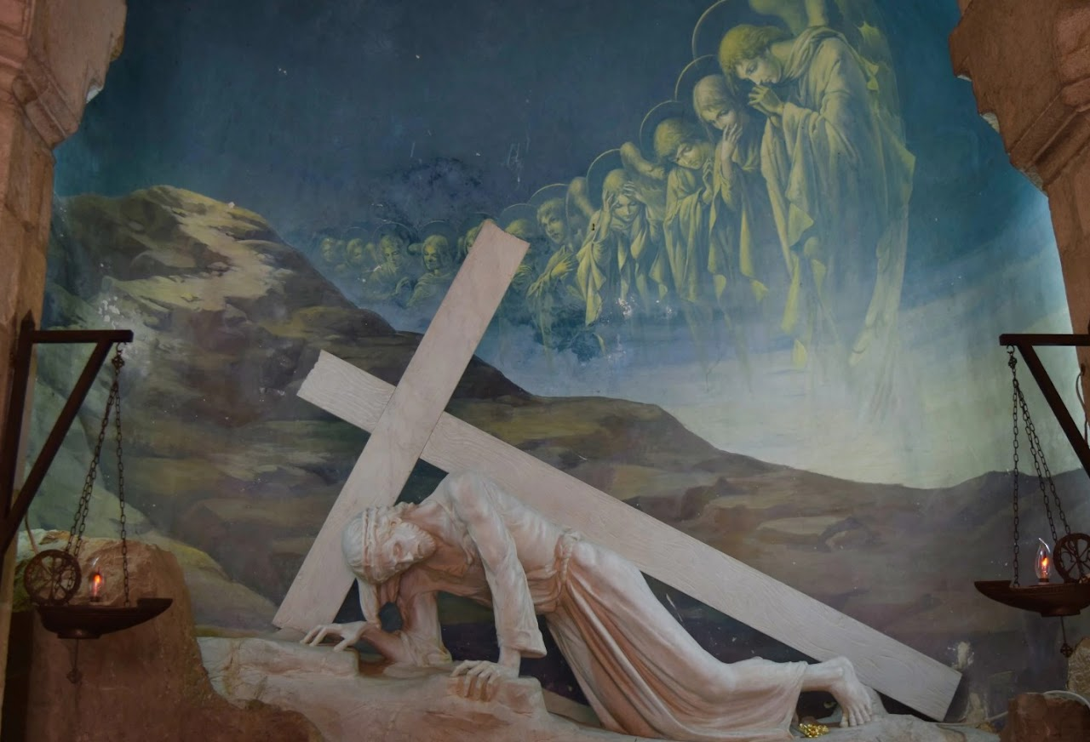

Quien dirige:
3ª Estación: Jesús cae por primera vez.
La cruz se hacía cada vez más pesada.

Lector: En esta estación te pedimos Señor, por todos los niños y los adolescentes. Ayúdanos a los adultos a enseñarles a vivir plenamente y combatir el mal. Perdona también nuestras faltas cometidas en la niñez y la adolescencia.
Quien dirige: Te adoramos Cristo, y te bendecimos.
Todos: que por tu Santa Cruz redimiste al mundo y a mí, pecador. Amén.

Padre Nuestro... Ave María... Gloria...

Quien dirige: Señor pequé. Ten piedad y misericordia de mí.
Todos: Pecamos y nos pesa, ten misericordia de nosotros que por nosotros padeciste.

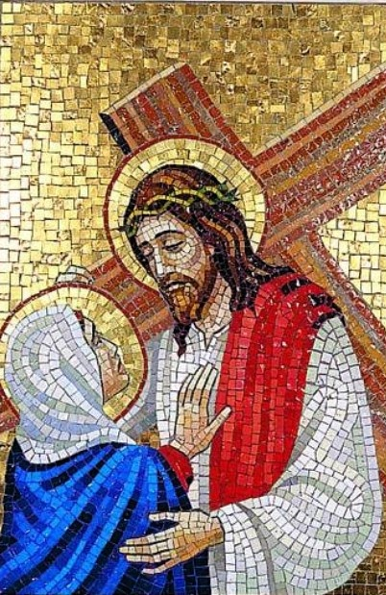

Quien dirige:
4ª Estación: Jesús encuentra a su madre afligida.
¡Dolor del Hijo, dolor de la madre!

Lector: Dios, todopoderoso, mira a tu humilde esclava María Santísima y en ella contempla a todas las madres del mundo que rezan por sus hijos. Mira a tu Divino Hijo y escucha en Él los ruegos de todos los hijos por los problemas que viven sus padres.
Quien dirige: Te adoramos Cristo, y te bendecimos.
Todos: que por tu Santa Cruz redimiste al mundo y a mí, pecador. Amén.

Padre Nuestro... Ave María... Gloria...

Quien dirige: Señor pequé. Ten piedad y misericordia de mí.
Todos: Pecamos y nos pesa, ten misericordia de nosotros que por nosotros padeciste.

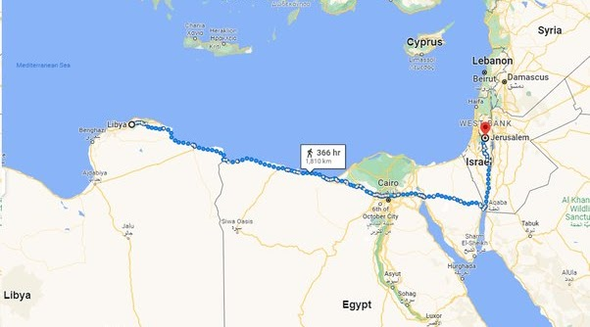

Quien dirige:
5ª Estación: Simón de Cirene ayuda a cargar la cruz de Jesús.
Quien procedía de Cirene tuvo la oportunidad de convertirse mientras ayudaba a Jesús.

Lector: Tu doctrina nos aconseja que nos ayudemos unos a otros. ¡Qué grande ha sido mi egoísmo, puesto que siempre he querido y exigido que todos me ayuden, pero qué poco he ayudado a los demás! Al encontrarme contigo, me doy cuenta de tantas cosas de mi vida.
Quien dirige: Te adoramos Cristo, y te bendecimos.
Todos: que por tu Santa Cruz redimiste al mundo y a mí, pecador. Amén.

Padre Nuestro... Ave María... Gloria...

Quien dirige: Señor pequé. Ten piedad y misericordia de mí.
Todos: Pecamos y nos pesa, ten misericordia de nosotros que por nosotros padeciste.

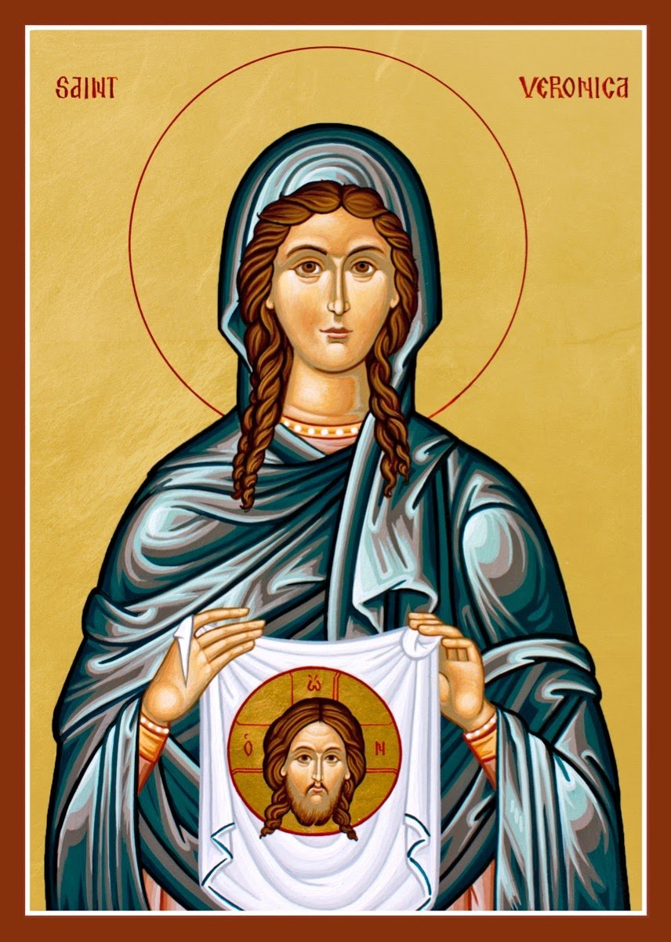

Quien dirige:
6ª Estación: Verónica enjuga el rostro de Jesús.
La mujer que no se calló.

Lector: Ante esta estación me siento avergonzado porque en ocasiones he sido cobarde para cumplir con tus mandatos, bien, lo he hecho a mi conveniencia. Señor, concédeme la valentía de la Verónica para nunca negarte y avergonzarme de servirte.
Quien dirige: Te adoramos Cristo, y te bendecimos.
Todos: que por tu Santa Cruz redimiste al mundo y a mí, pecador. Amén.

Padre Nuestro... Ave María... Gloria...

Quien dirige: Señor pequé. Ten piedad y misericordia de mí.
Todos: Pecamos y nos pesa, ten misericordia de nosotros que por nosotros padeciste.

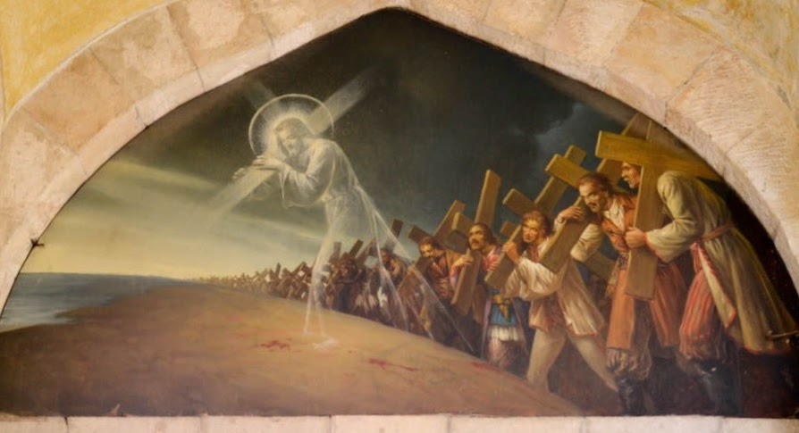

Quien dirige:
7ª Estación: Jesús cae por segunda vez.
Quien cae subiendo, cae hacia lo alto.

Lector: Recuerdo los errores que cometí en mi juventud, quizá por mi falta de experiencia. Por esta segunda caída, te pido Señor, por todos los jóvenes. Ayúdalos, y a todos los que han caído, a controlar sus emociones y a encausarlas para bien de todos.
Quien dirige: Te adoramos Cristo, y te bendecimos.
Todos: que por tu Santa Cruz redimiste al mundo y a mí, pecador. Amén.

Padre Nuestro... Ave María... Gloria...

Quien dirige: Señor pequé. Ten piedad y misericordia de mí.
Todos: Pecamos y nos pesa, ten misericordia de nosotros que por nosotros padeciste.

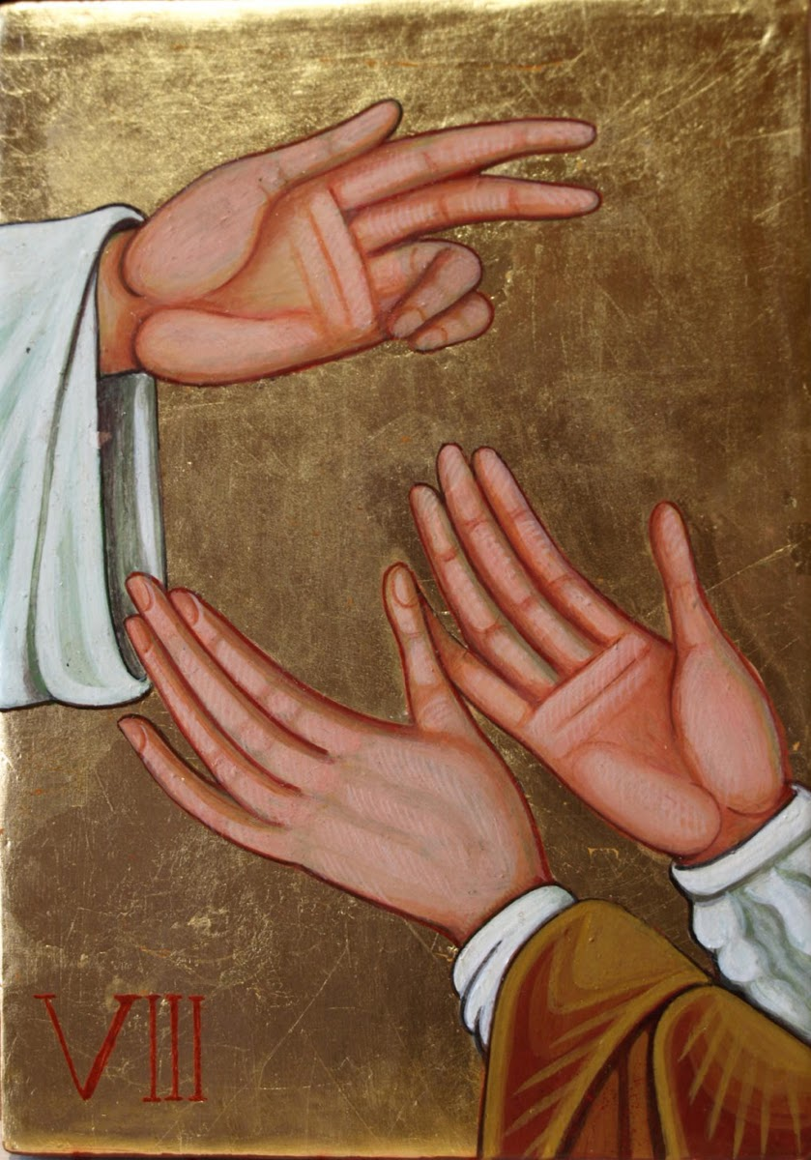

Quien dirige:
8ª Estación: Jesús consuela a las mujeres de Jerusalén.
Muchas veces, solo la mujer, puede estar: desde la cuna hasta la cruz.

Lector: No puedo olvidarme que la redención se realizó por tu cruz Señor, es decir, por el sacrificio. Eso me enseña que el dolor es parte de la condición humana y es enteramente tocado por tu amor que salva. Eso no me lleva a una alienada resignación, sino que me hace consciente de que algunos dolores son oportunidades para unirme a tu cruz. Es un misterio que solamente los que sufren unidos a ti pueden discernir en la medida cierta. Ayúdame a estar atento al profundo sufrimiento de los demás.
Quien dirige: Te adoramos Cristo, y te bendecimos.
Todos: que por tu Santa Cruz redimiste al mundo y a mí, pecador. Amén.

Padre Nuestro... Ave María... Gloria...

Quien dirige: Señor pequé. Ten piedad y misericordia de mí.
Todos: Pecamos y nos pesa, ten misericordia de nosotros que por nosotros padeciste.

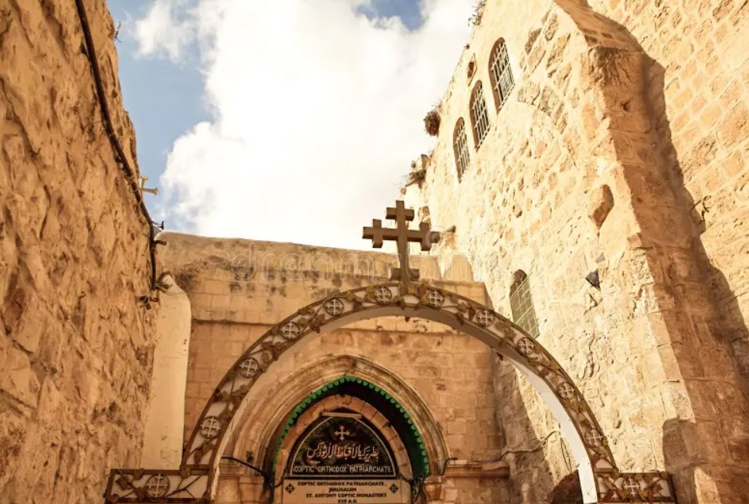

Quien dirige:
9ª Estación: Jesús cae por tercera vez.
¡Después de eso no volvió a caer!

Lector: No hay duda que en esta caída quisiste expiar los pecados de los adultos, que quizá, son los más graves. Perdóname, y ayúdame a conseguir el cielo.
Quien dirige: Te adoramos Cristo, y te bendecimos.
Todos: que por tu Santa Cruz redimiste al mundo y a mí, pecador. Amén.

Padre Nuestro... Ave María... Gloria...

Quien dirige: Señor pequé. Ten piedad y misericordia de mí.
Todos: Pecamos y nos pesa, ten misericordia de nosotros que por nosotros padeciste.

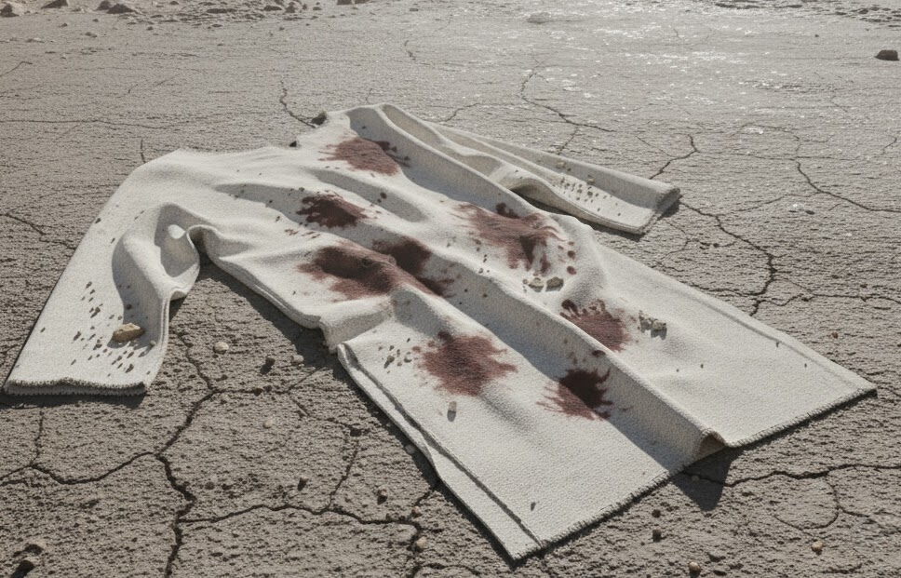

Quien dirige:
10ª Estación: Jesús es despojado de sus vestiduras.
¡Era pobre y murió más pobre!

Lector: Ayúdame a desprenderme de mí mismo y de todo lo que poseo. Ayúdame a ponerlo al servicio de mis hermanos.
Quien dirige: Te adoramos Cristo, y te bendecimos.
Todos: que por tu Santa Cruz redimiste al mundo y a mí, pecador. Amén.

Padre Nuestro... Ave María... Gloria...

Quien dirige: Señor pequé. Ten piedad y misericordia de mí.
Todos: Pecamos y nos pesa, ten misericordia de nosotros que por nosotros padeciste.

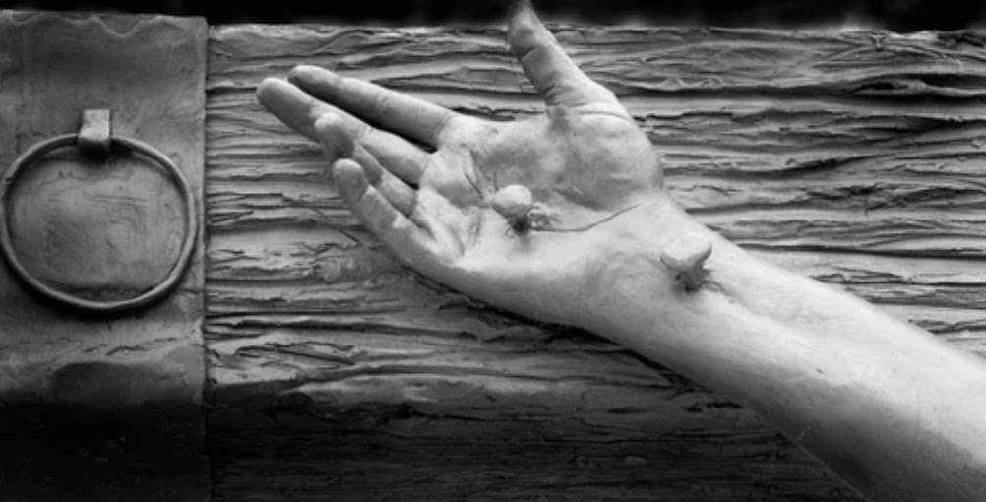

Quien dirige:
11ª Estación: Jesús es clavado en la Cruz.
Dos trazos formaron Su Cruz.

Lector: Teniendo dos ladrones a su lado, fue clavado en la Cruz que cargó. Crucificado, agredido, insultado, Jesús perdonó al verdugo que le hirió y mató.
Quien dirige: Te adoramos Cristo, y te bendecimos.
Todos: que por tu Santa Cruz redimiste al mundo y a mí, pecador. Amén.

Padre Nuestro... Ave María... Gloria...

Quien dirige: Señor pequé. Ten piedad y misericordia de mí.
Todos: Pecamos y nos pesa, ten misericordia de nosotros que por nosotros padeciste.

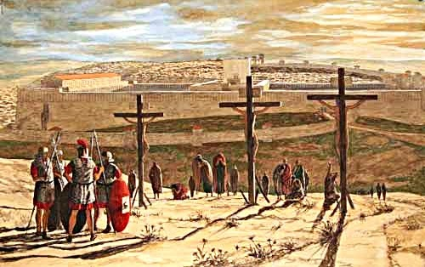

Quien dirige:
12ª Estación: Jesús muere en la Cruz.
El autor de la Vida, aceptó morir.

Lector: "¡Padre, perdónalos porque no saben lo que hacen!" Sí. Perdóname porque realmente no tengo conciencia de lo que te ofendo cuando te fallo, cuando me fallo, cuando lo que hago, lo hago en contra de un semejante. Ilumíname para conocer la gravedad de los pecados y la majestad de tu redención.
Quien dirige: Te adoramos Cristo, y te bendecimos.
Todos: que por tu Santa Cruz redimiste al mundo y a mí, pecador. Amén.

Padre Nuestro... Ave María... Gloria...

Quien dirige: Señor pequé. Ten piedad y misericordia de mí.
Todos: Pecamos y nos pesa, ten misericordia de nosotros que por nosotros padeciste.

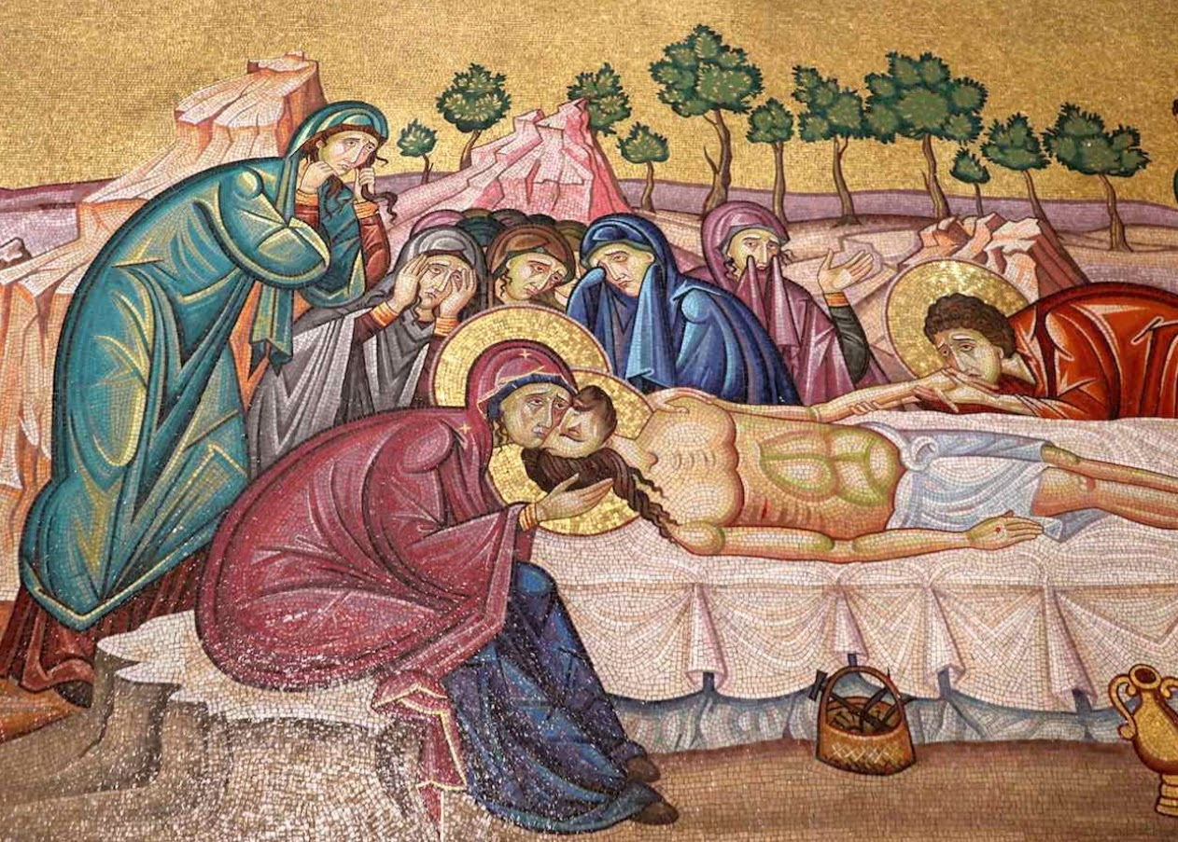

Quien dirige:
13ª Estación: Jesús es bajado de la Cruz.
María, las mujeres y algunos discípulos estaban al bajarlo de la Cruz.

Lector: Parecía estar todo acabado. Muerto y sin vida María lo recibe Señor, te pido perdón por las veces en que no he sabido anunciarte ante el mundo. Que, con la intercesión de María Santísima, permanezca fiel a tí, aprenda de ti, aun cuando parezca estar todo acabado.

Quien dirige: Te adoramos Cristo, y te bendecimos.
Todos: que por tu Santa Cruz redimiste al mundo y a mí, pecador. Amén.

Padre Nuestro... Ave María... Gloria...

Quien dirige: Señor pequé. Ten piedad y misericordia de mí.
Todos: Pecamos y nos pesa, ten misericordia de nosotros que por nosotros padeciste.

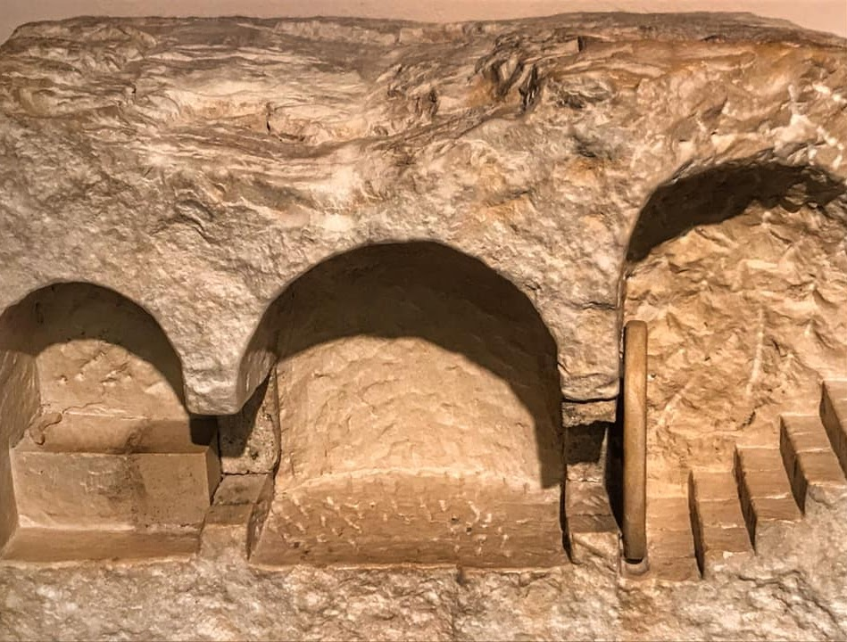
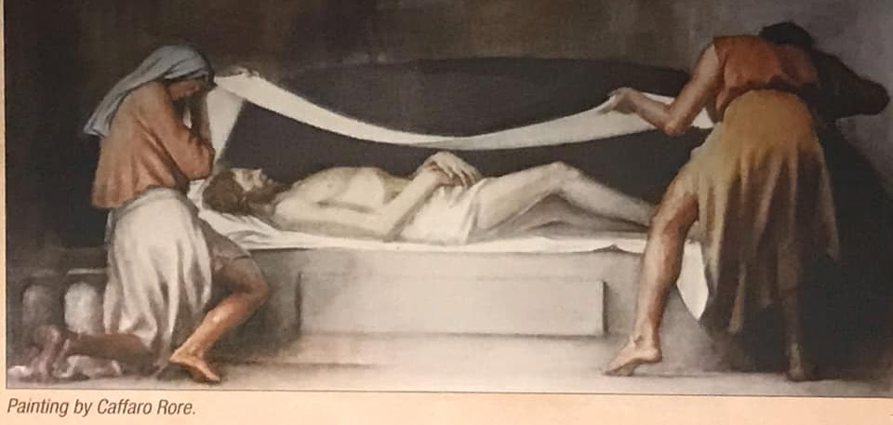

Quien dirige:
14ª Estación: Jesús es colocado en el sepulcro.
Sembrado en el fecundo silencio.

Lector: Sepultado en la roca más fría. Que así como ahora has sido llevado al sepulcro, entierre para siempre todos los aspectos negativos de mi vida, que me impiden ser feliz y hacer felices a los que me rodean.
Quien dirige: Te adoramos Cristo, y te bendecimos.
Todos: que por tu Santa Cruz redimiste al mundo y a mí, pecador. Amén.

Padre Nuestro... Ave María... Gloria...

Quien dirige: Señor pequé. Ten piedad y misericordia de mí.
Todos: Pecamos y nos pesa, ten misericordia de nosotros que por nosotros padeciste.

Oración final
Quien dirige:
Nos ponemos de rodillas.

Jesús,
me arrodillo ante ti y te pido:
llena mi corazón de fe,
esperanza y caridad,
con verdadero arrepentimiento por mis pecados
y un firme deseo de corregirlos.
Todos: Amén
(nos ponemos de pie)

Quien dirige:
En el nombre del Padre, del Hijo y del Espíritu Santo.
Todos: Amén.

Ante las dificultades del mundo contemporáneo, muchos se preguntan con frecuencia: ¿Qué puedo hacer? La luz de la fe ilumina esta oscuridad, nos hace comprender que cada existencia tiene un valor inestimable, porque es fruto del amor de Dios. ¡El ama también a quien se ha alejado de Él! tiene paciencia y espera, es más, él ha entregado a su Hijo, muerto y resucitado, para que nos libere radicalmente del mal. Y Cristo ha enviado a sus discípulos para que lleven a todos los pueblos este gozoso anuncio de salvación y de vida nueva.
Benedicto XVI (Mensaje para la JMJ RÍO 2013)

SECRETARIADO ARQUIDIOCESANO DE PASTORAL LITURGICA
Piedad popular

Ediciones SAPAL
Subsidio para la oración del Vía Crucis.

Arquidiócesis de Monterrey

MONTERREY, N.L., MÉXICO

